РАБОТА С КОНТУРНОЙ КАРТОЙ
Что такое контурная карта?
- Контурная карта - это особый вид географических карт, позволяющий изобразить любые географические объекты, явления, процессы, события с помощью условных обозначений.
- Контурные карты потому и называются контурными, что на них обозначены только общие очертания тех или иных географических объектов.
Зачем нужно выполнять задания в контурной карте на уроках истории?
- Заполнять контурные карты на уроках истории учащимся задают для того, чтобы они лучше усвоили материал;
- Задания, выполняемые в контурной карте, развивают память, внимание, художественное воображение и пространственное восприятие;
- Задания, выполняемые в контурной карте способствуют запоминанию картографического содержания.
Ключевые моменты заполнения карты
1. Внимательно прочтите задание учителя. Что именно нужно на ней обозначить? Контурная карта обычно не заполняется вся сразу. Может быть задание обозначить реки, города, границы государств, места основных исторических событий или движение войск. Повторите условные обозначения.
2. Сравните очертания территории, изображенной на контурной карте, с соответствующей картой в атласе. Даже если задание небольшое и требуется нанести всего несколько объектов, на карте необходимо сориентироваться. Определите, где находятся основные горы и реки. Это можно сделать по сетке координат, которая обязательно есть на всех географических картах. То, что не задали, можно не обозначать.
3. Обозначьте нужные объекты карандашом. Если это обычное домашнее задание, сверьте ваши обозначения с теми, что есть в атласе. Если вы выполняете контрольное задание, вспомните материал из учебника.
Что такое легенда карты?
Легенда карты - перечень используемых на карте условных знаков и объяснения к ним. Легенда должна содержать все использованные на карте условные знаки, которые должны быть расположены в таком порядке, чтобы из чтения легенды можно было составить представление о содержании карты, не глядя на нее. Изображения знаков в легенде и на карте должны быть одинаковыми.
Наличие легенды, где дается объяснение всех используемых условных знаков, являет я обязательным условием выполнения задания. В легенде каждой карты должна быть расшифровка любого цветового бозначения.
ВАЖНО!
- Для работы на контурной карте целесообразно использовать простые и цветные карандаши, чёрную и цветные пасты. Нажим карандаша не должен быть слишком сильным, а карандаш хорошо заточен. Это исключит возможность порчи бумаги и сохранит возможность сделать разборчивую подпись. Фломастеры, восковые мелки, гуашь (акварельные краски), маркеры не используются.
- В задании может быть указано, чем именно нужно заполнять карту — простым карандашом или шариковой ручкой. Следуйте этому указанию.
- Названия государств, рек, городов пишите четко, лучше печатным шрифтом либо курсивом. Для нанесения названий, как правило, используется черный цвет. Все географические названия пишутся с заглавной буквы
- Условные обозначения могут быть выполнены различными цветами, в соответствии с легендой создаваемой карты.
- Если название объекта занимает на карте много места, то объект можно обозначить порядковым номером, обязательно указав его значение в легенде карты.
ЖЕЛАЮ УДАЧИ!

Памятка подготовки устного ответа
1. Вспомни, что ты узнал на уроке. Прочти заданное по учебнику.
2. Подчеркни или выпиши непонятные тебе слова.
В словаре посмотри их значение. Постарайся их запомнить.
3. После параграфа прочитай значение новых слов. Постарайся их запомнить.
4. То, что не понял, прочти 2 или 3 раза.
5. Продумай, что в прочитанном – главное. Составь план рассказа.
6. Используй вопросы в конце каждого параграфа учебника для самопроверки.

ЖЕЛАЮ УДАЧИ!

Памятка ученику для подготовки письменных заданий по истории и обществознанию
1. Прежде чем приступить к выполнению домашнего задания, внимательно просмотрите записи, сделанные по данной теме на уроке.
2. Прочитайте соответствующий параграф или раздел параграфа, с которым связано выполнение задания.
3. Перепиши вопрос/задание в тетрадь. Выполни письменное задание. Проверь каждое слово и предложение. Ответил ли ты на поставленный вопрос? Достаточно ли подробно ответил на вопрос/ выполнил задание?
4. Замеченные ошибки аккуратно исправь. Если в работе много исправлений, то лучше переписать ее заново.

ЖЕЛАЮ УДАЧИ!

Схема на уроках истории и обществознания
Структурно-логические схемы помогают представить исторические события в максимально сжатом виде и без ущерба содержанию.
Примеры структурно-логических схем.
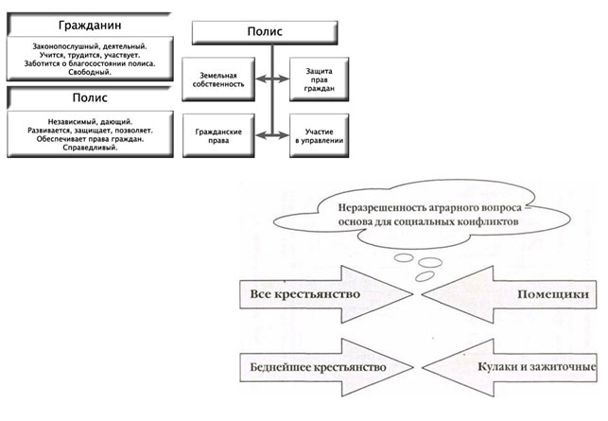
Примеры заданий по заполнению структурно-логической схемы
